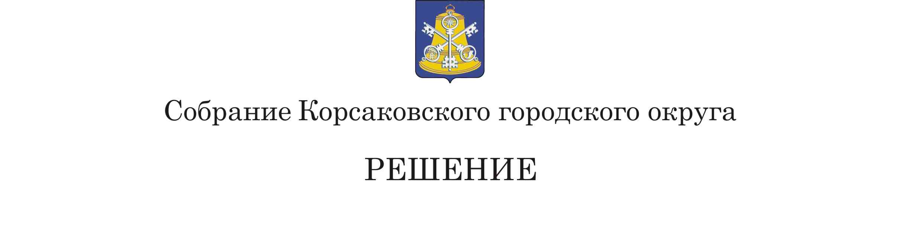

Принято 29.11.2018 № 45 .

на__16 -м__ заседании __6 - го__ созыва
О внесении изменений в решение Собрания Корсаковского городского округа от 28.11.2014 № 33 «О налоге на имущество физических лиц»

В соответствии с пунктом 2 статьи 399 главы 32 Налогового кодекса Российской Федерации, на основании статьи 27 Устава муниципального образования «Корсаковский городской округ» Сахалинской области Собрание РЕШИЛО:
1. Внести изменения в решение Собрания Корсаковского городского округа от 28.11.2014 № 33 «О налоге на имущество физических лиц» (в редакции решения Собрания Корсаковского городского округа от 25.09.2015 № 61):
1.1. Подпункт 1 пункта 3 после слова «квартира,» дополнить словами «часть квартиры,»;
1.2. Подпункт 2 пункта 3 после слов «жилых домов» дополнить словами «, частей жилых домов»;
1.3. Абзац пятый подпункта 2 пункта 3 дополнить словами «, в том числе расположенных в объектах налогообложения, указанных в подпункте 3 настоящего пункта».
1.4. Подпункт 3 пункта 3 изложить в следующей редакции:
«3) 1,4 процента в 2019 году, 1,5 процента в 2020 году и в последующих налоговых периодах в отношении объектов налогообложения, включенных в перечень, определяемый в соответствии с пунктом 7 статьи 378.2 Налогового кодекса Российской Федерации, в отношении объектов налогообложения, предусмотренных абзацем вторым пункта 10 статьи 378.2 Налогового кодекса Российской Федерации, а также в отношении объектов налогообложения, кадастровая стоимость каждого из которых превышает 300 миллионов рублей;».
2. Настоящее решение вступает в силу с 1 января 2019 года.
3. Опубликовать настоящее решение в газете «Восход».

Председатель Собрания
Корсаковского городского округа Л.Д. Хмыз

Исполняющая обязанности мэра
Корсаковского городского округа Я.В.Кирьянова

